今日动态
2024.4.1 周一
记录人：谢亚敏
※一日活动篇
◎今日来园人数：20人，3人缺勤。
◎早点：牛奶、多样饼干。
◎午餐：花生饭、儿童版干锅虾、菜苔炒木耳、白菜豆腐汤。
◎午点：芋头汤。
◎水果：苹果、桂圆。
姓名 | 打招呼 | 自主放物品 | 午饭情况 | 午睡情况 | 午点情况 | 大便情况
高昀棋 | ☆ | ☆ | ☆ | ☆ | ☆
陈琬儿 | ☆ | ☆ | ☆ | ☆ | ☆
秦初曈 | ☆ | ☆ | ☆ | ☆ | ☆
曹钰欣 | ☆ | ☆ | ☆ | ☆ | ☆
余思纯 | ☆ | ☆ | ☆ | ☆ | ☆
张榕汐 | ☆ | ☆ | ☆ | ☆ | ☆
陆亦萱 | ☆ | ☆ | ☆ | 1点后 | ☆
陈欣尹 | ☆ | ☆ | ☆ | ☆ | ☆
陈诗羽 | ☆ | ☆ | ☆ | ☆ | ☆
张子瑶 | ☆ | ☆ | ☆ | ☆ | ☆
陈佳奕 | ☆ | ☆ | ☆ | ☆ | ☆
蒋芊冉 | ☆ | ☆ | ☆ | ☆ | ☆
朱舒窈 | ☆ | ☆ | ☆ | ☆ | ☆
陈舒然 | ☆ | ☆ | ☆ | ☆ | ☆
秦昊吕 | 提醒 | ☆ | ☆ | ☆ | ☆
刘一航 | ☆ | ☆ | ☆ | ☆ | ☆
万靖炘 | ☆ | ☆ | ☆ | ☆ | ☆
巢惟燚 | ☆ | ☆ | ☆ | ☆ | 请假
陆奕果 | ☆ | ☆ | ☆ | ☆ | ☆
沈梓诺 | 请假 | 请假 | 请假 | 请假 | 请假
陈杭昱 | 请假 | 请假 | 请假 | 请假 | 请假
蒋一帆 | 请假 | 请假 | 请假 | 请假 | 请假
陈宥和 | ☆ | ☆ | ☆ | ☆ | ☆
打招呼：能主动跟老师打招呼☆
自主放物品：能够将水杯放在水杯架上，把物品摆放在抽屉里☆
午饭情况：能够独立把饭菜吃完☆
午睡情况：能够在1点前入睡☆
午点情况：能够独立把午点吃完☆

※区域游戏篇
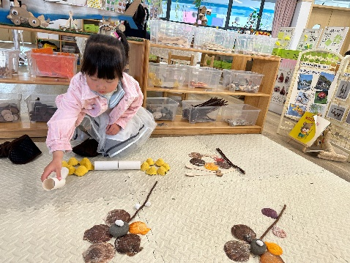 | 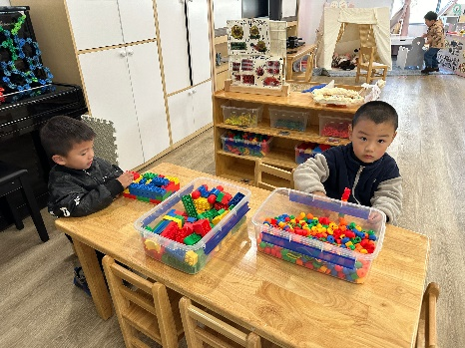
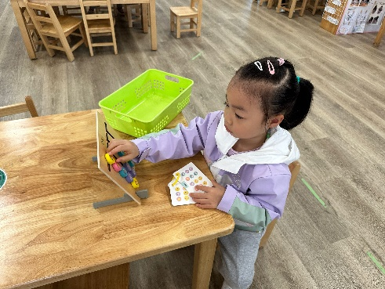 | 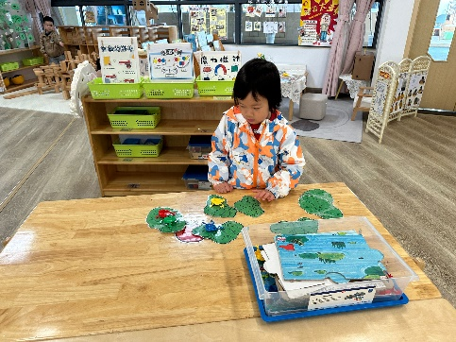

※户外游戏篇
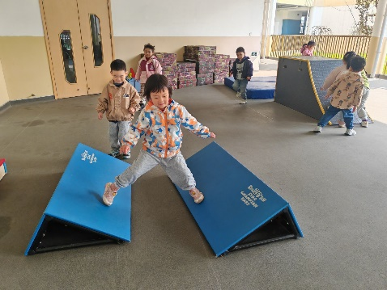 | 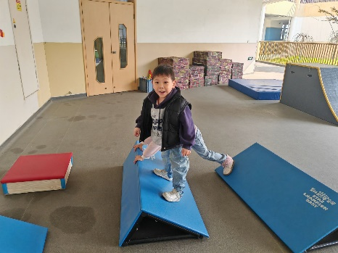
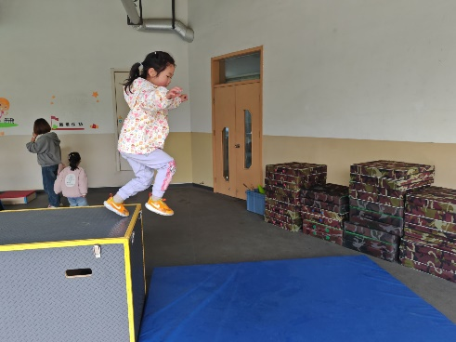 | 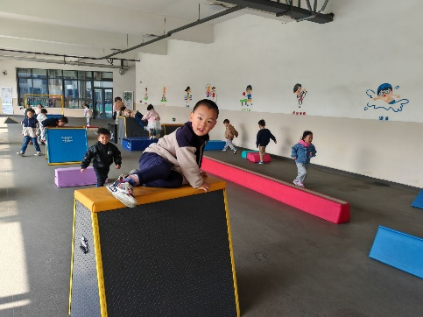

※集体活动篇

科学：认识桃花
这是一节观察类的科学活动。桃花是春季开放的花之一，属于蔷薇科植物。桃花种类繁多，比如山桃、碧桃、绯桃等，以形和色作为区分。桃花为落叶乔木，叶椭圆状披针形，边缘有粗锯齿，无毛。花与叶大致同时抽发，而叶在花后长成全形。几无柄，多粉红色，5瓣。花期3～4月，6～9月果熟，变种有深红、绯红、纯白及红白混色等花色变化以及复瓣和重瓣种。桃花有香味，很淡、清香的、带点甜香。本次活动选择粉红色、5瓣的桃花作为认识对象，了解桃花的基本组成。
小班幼儿知道桃花的名称，但对桃花的颜色、花瓣、花蕊等未有意识观察过。上过观察类活动，喜欢用看、摸等方法了解物体的特性，但有部分幼儿不能大胆地用语言清楚表达发现。
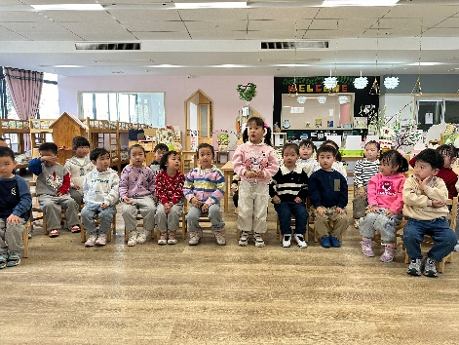 | 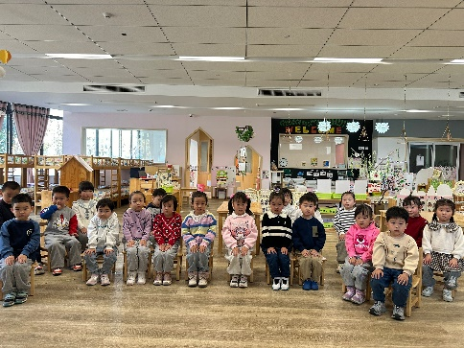

涂色练习：格子画
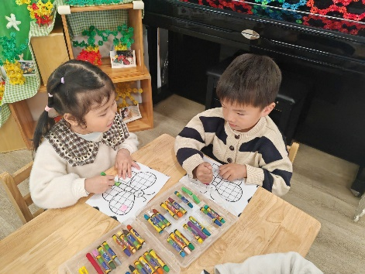 | 